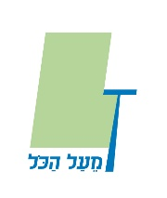
דרושים עובדים לניקיון מערכות סולאריות
עבודה מועדפת, עדיפות ללוחמים משוחררים
תנאים מעולים, סביבת עבודה דינמית
: 0773418390 לפרטים
WWW.MEALHAKOL.CO.IL

